Funkcije – zadatci za vježbu

- Napiši jednu linearnu funkciju koja bi opisivala položaj u vremenu: x(t) (slobodan odabir nagiba i odsječka na „y“-osi – budite kreativni)
  - Izračunaj vrijednost te funkcije za 2 vrijednosti varijable i nacrtaj to kao točke u koordinatnom sustavu (oprez: osi moraju biti imenovane i imati mjerne jedinice!)
  - Nacrtaj graf te funkcije (x-t graf)
  - Ponovi a) i b) za funkciju x'(t) = x(t) - 2 m
  - Ponovi a) i b) za funkciju x''(t) = x(t + 0.5 s)

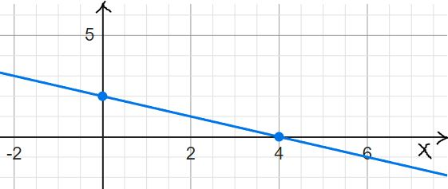
- Napiši izraz za funkciju čiji graf je dan na slici iznad.

